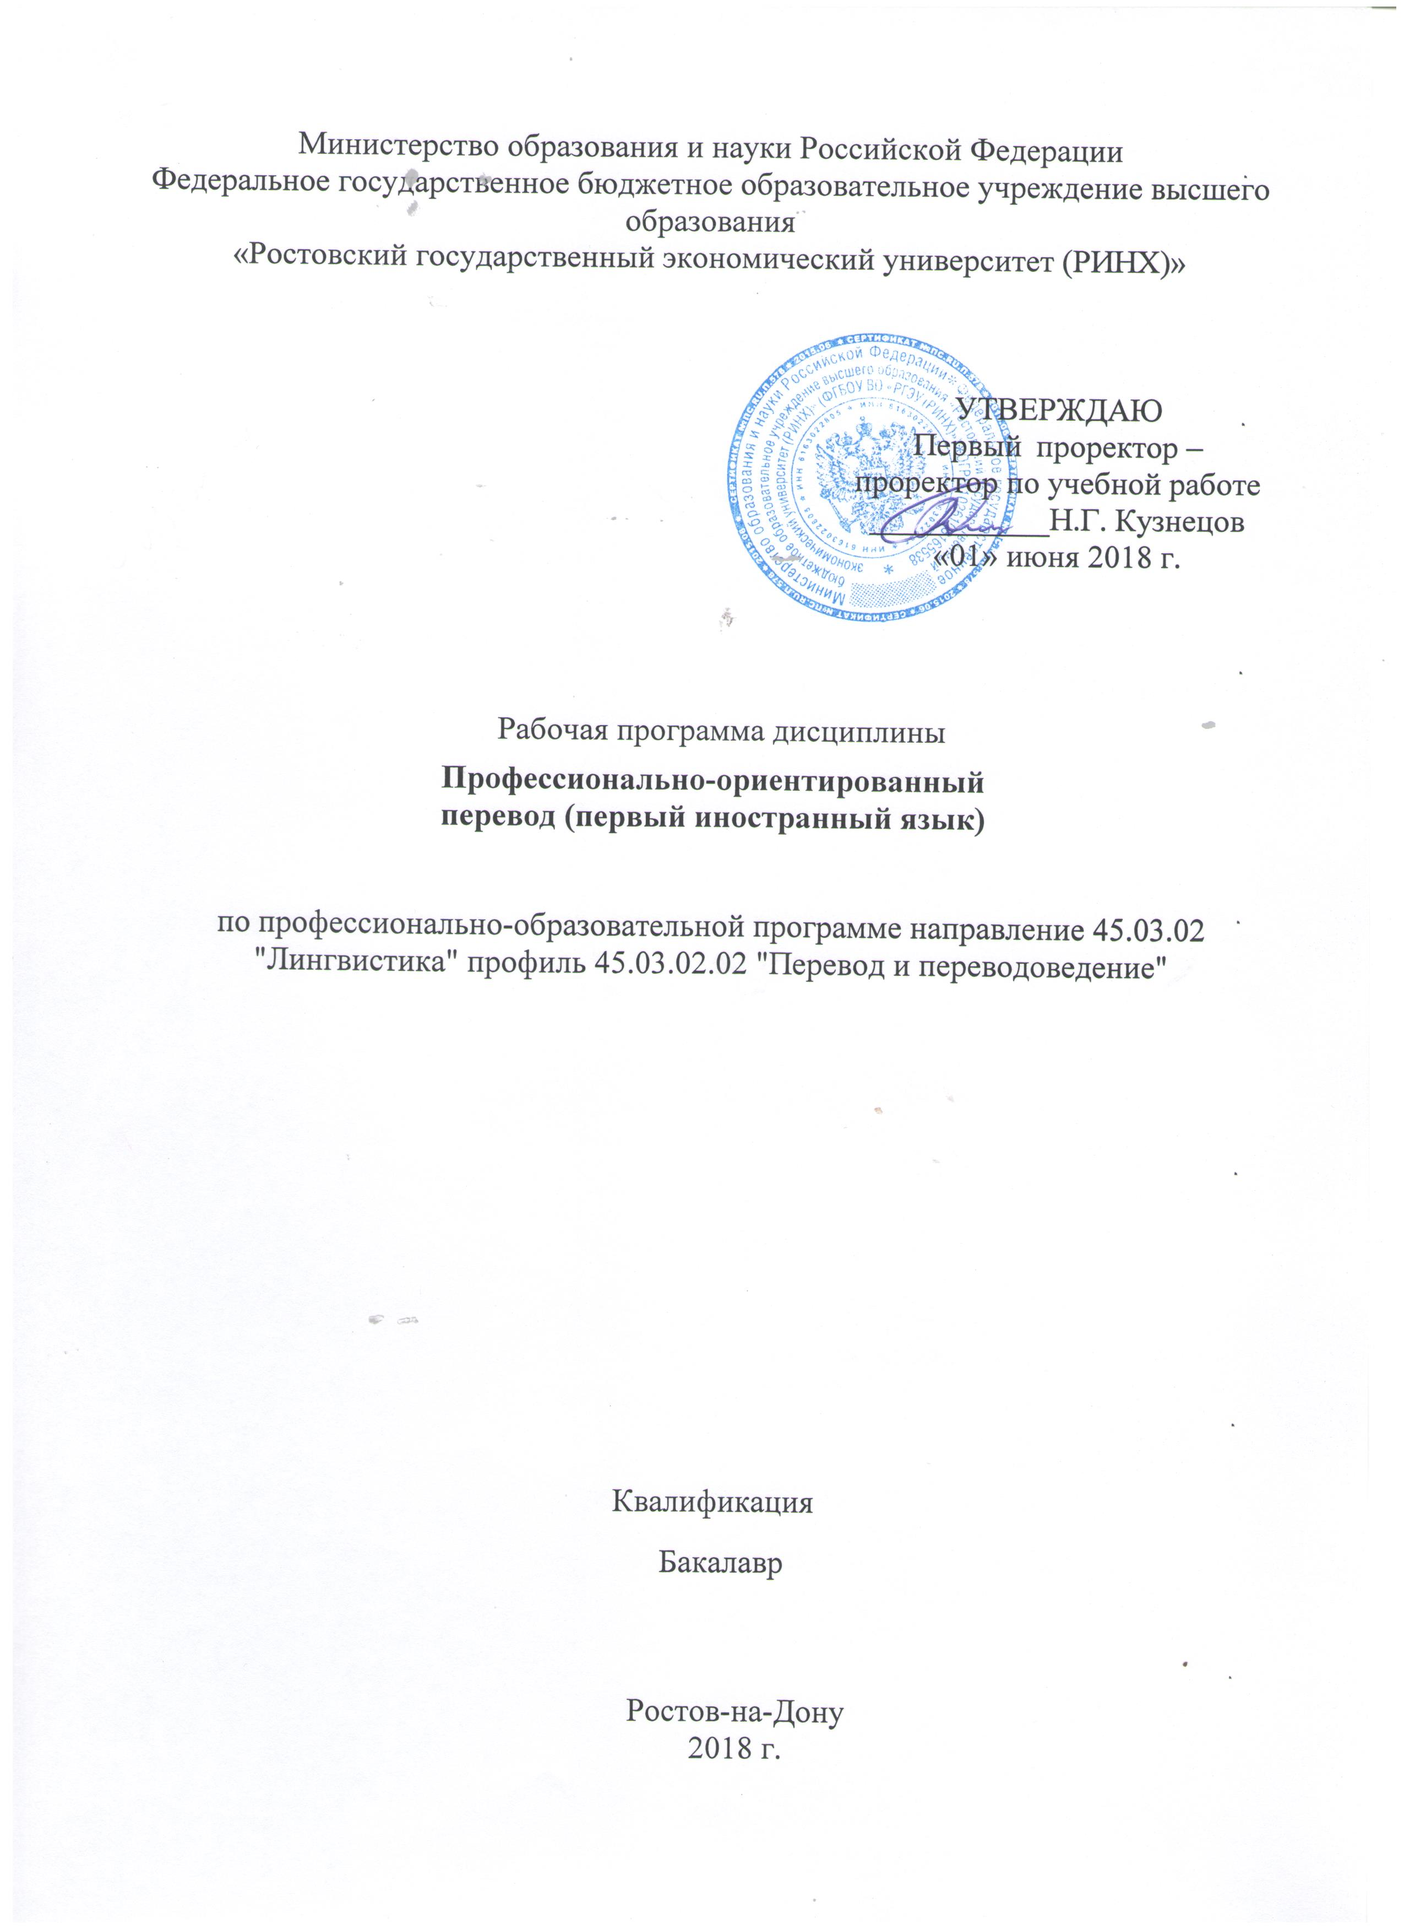

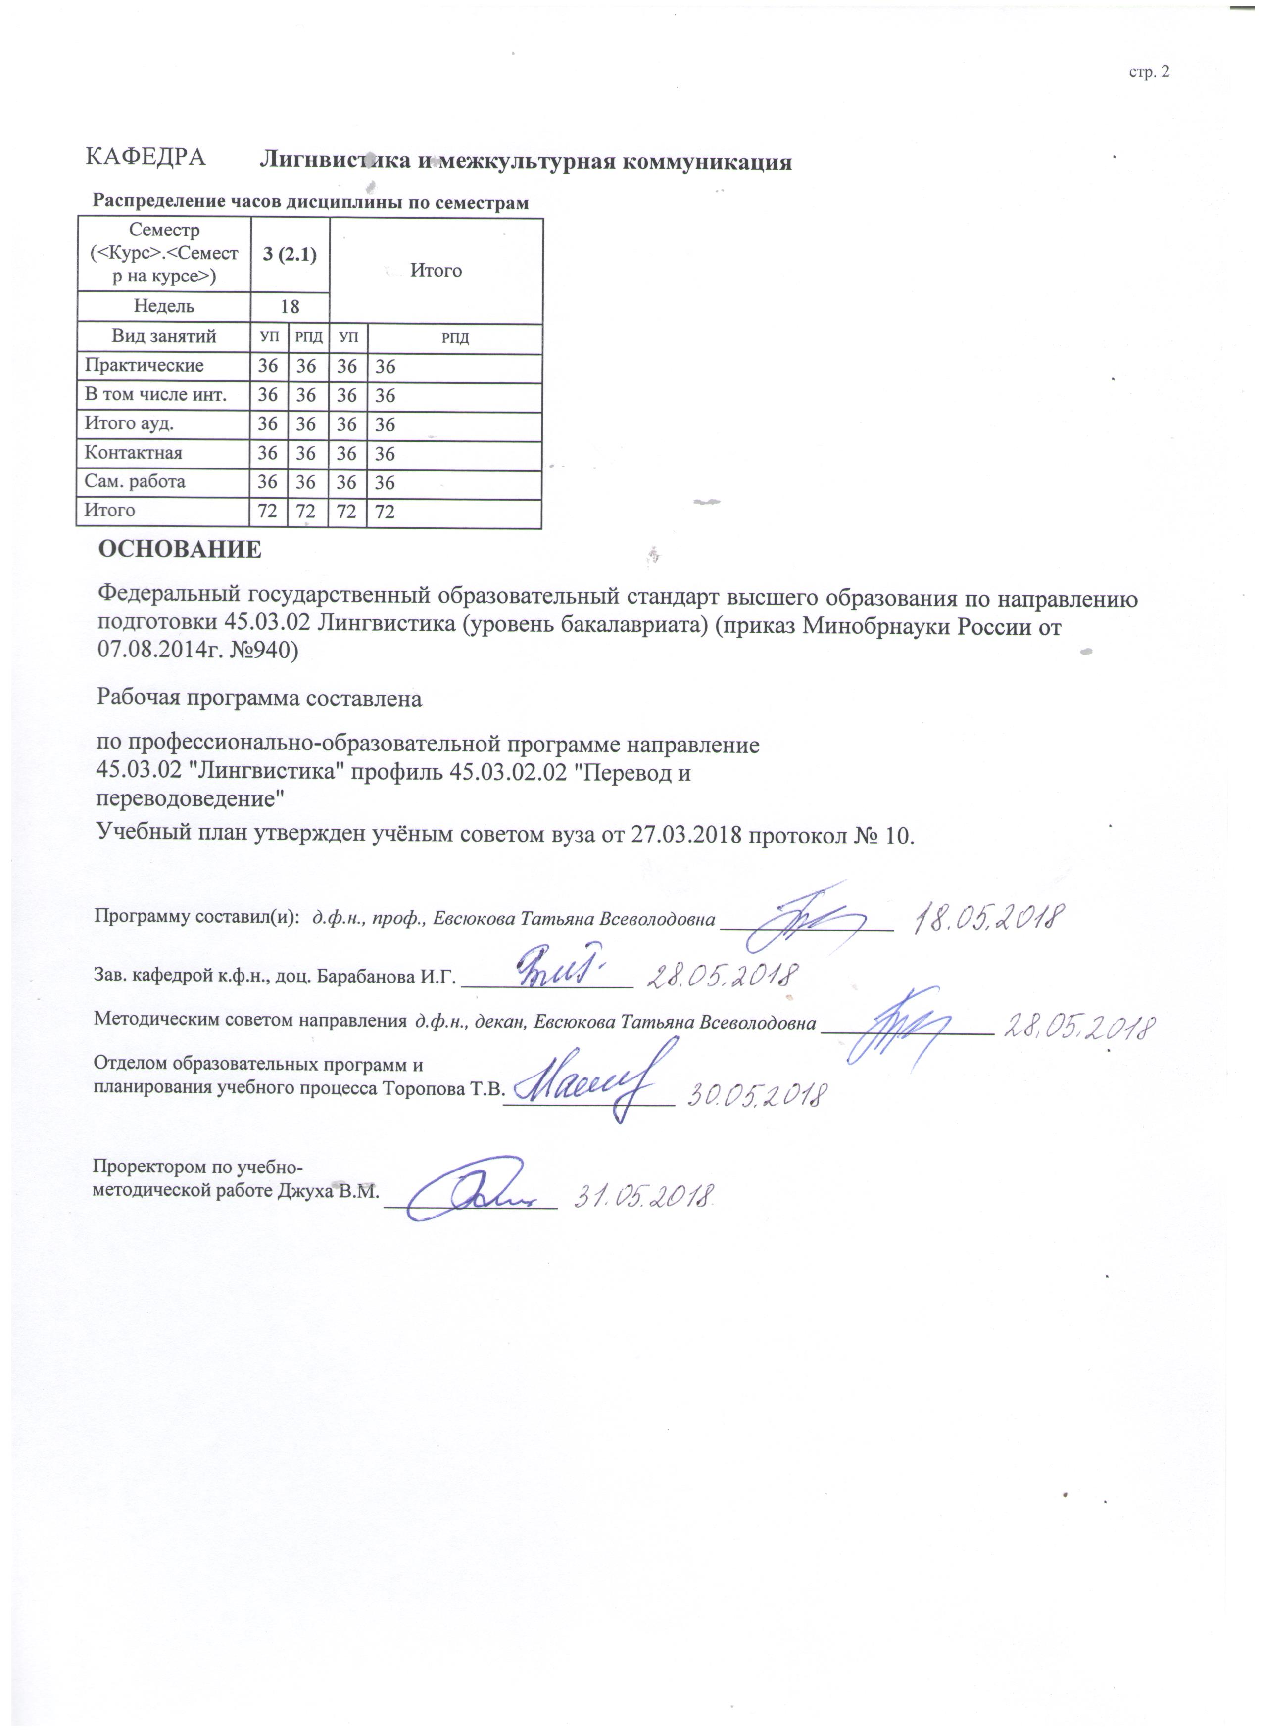

|  |  |  |  |  |  |  |  |  |  |  |  |
| --- | --- | --- | --- | --- | --- | --- | --- | --- | --- | --- | --- |
|  |  |  |  |  |  |  |  |  |  |  | стр. 3 |
|  |  |  |  |  |  |  |  |  |  |  |  |
|  | | | | | | | | | | | |
|  |  |  |  |  |  |  |  |  |  |  |  |
|  | | | | | | | | | | | |
|  |  |  |  |  |  |  |  |  |  |  |  |
|  |  |  |  |  |  | **Визирование РПД для исполнения в очередном учебном году** | | | |  |  |
|  |  |  |  |  |  |  |  |  |  |  |  |
|  | Отдел образовательных программ и планирования учебного процесса Торопова Т.В. | | | | | | |  |  |  |  |
|  |  | | | | *_________________* | | | | | | |
|  |  | | | Рабочая программа пересмотрена, обсуждена и одобрена для  исполнения в 2019-2020 учебном году на заседании | | | |
|  | кафедры | | | | | | | |  | | |
|  |
|  |  | **Лигнвистика и межкультурная коммуникация** | | | | | | | | | |
|  |  | | | | | | |  |  |  |
|  |  |  |  |  |  |  |  |  |  |  |  |
|  | Зав. кафедрой к.ф.н., доц. Барабанова И.Г. _________________ | | | | | | | | | | |
|  | Программу составил (и): | | *д.ф.н., проф., Евсюкова Татьяна Всеволодовна _________________* | | | | | | | | |
|  |
|  |  |  |  |  |  |  |  |  |  |  |  |
|  | | | | | | | | | | | |
|  |  |  |  |  |  |  |  |  |  |  |  |
|  | | | | | | | | | | | |
|  |  |  |  |  |  |  |  |  |  |  |  |
|  |  |  |  |  |  | **Визирование РПД для исполнения в очередном учебном году** | | | |  |  |
|  |  |  |  |  |  |  |  |  |  |  |  |
|  | Отдел образовательных программ и планирования учебного процесса Торопова Т.В. | | | | | | |  |  |  |  |
|  | Рабочая программа пересмотрена, обсуждена и одобрена для  исполнения в 2020-2021 учебном году на заседании | | | | | | | | | | |
|  | кафедры | | | | | | | |  | | |
|  |  | **Лигнвистика и межкультурная коммуникация** | | | | | | | | | |
|  |  | | | | | | |  |  |  |
|  | Зав. кафедрой к.ф.н., доц. Барабанова И.Г. _________________ | | | | | | | | | | |
|  | Программу составил (и): | | | *д.ф.н., проф., Евсюкова Татьяна Всеволодовна _________________* | | | | | | | |
|  |  |  |  |  |  |  |  |  |  |  |  |
|  | | | | | | | | | | | |
|  |  |  |  |  |  |  |  |  |  |  |  |
|  | | | | | | | | | | | |
|  |  |  |  |  |  |  |  |  |  |  |  |
|  |  |  |  |  |  | **Визирование РПД для исполнения в очередном учебном году** | | | |  |  |
|  | Отдел образовательных программ и планирования учебного процесса Торопова Т.В. | | | | | | |  |  |  |  |
|  | Рабочая программа пересмотрена, обсуждена и одобрена для  исполнения в 2021-2022 учебном году на заседании | | | | | | | | | | |
|  | кафедры | | | | | | | |  | | |
|  |  | **Лигнвистика и межкультурная коммуникация** | | | | | | | | | |
|  |  | | | | | | |  |  |  |
|  | Зав. кафедрой к.ф.н., доц. Барабанова И.Г. _________________ | | | | | | | | | | |
|  | Программу составил (и): | | | *д.ф.н., проф., Евсюкова Татьяна Всеволодовна _________________* | | | | | | | |
|  |  |  |  |  |  |  |  |  |  |  |  |
|  | | | | | | | | | | | |
|  |  |  |  |  |  |  |  |  |  |  |  |
|  | | | | | | | | | | | |
|  |  |  |  |  |  |  |  |  |  |  |  |
|  |  |  |  |  |  | **Визирование РПД для исполнения в очередном учебном году** | | | |  |  |
|  | Отдел образовательных программ и планирования учебного процесса Торопова Т.В. | | | | | | |  |  |  |  |
|  | Рабочая программа пересмотрена, обсуждена и одобрена для  исполнения в 2022-2023 учебном году на заседании | | | | | | | | | | |
|  | кафедры | | | | | | | |  | | |
|  |  | **Лигнвистика и межкультурная коммуникация** | | | | | | | | | |
|  |  | | | | | | |  |  |  |
|  |  |  |  |  |  |  |  |  |  |  |  |
|  | Зав. кафедрой к.ф.н., доц. Барабанова И.Г. _________________ | | | | | | | | | | |
|  | Программу составил (и): | | | *д.ф.н., проф., Евсюкова Татьяна Всеволодовна _________________* | | | | | | | |
|  |  | | | | | | | | | | |

|  |  |  |  |  |  |  |  |  |  |  |  |  |
| --- | --- | --- | --- | --- | --- | --- | --- | --- | --- | --- | --- | --- |
| УП: 45.03.02.02_1.plx | | | | | |  |  |  |  |  |  | стр. 4 |
| **1. ЦЕЛИ ОСВОЕНИЯ ДИСЦИПЛИНЫ** | | | | | | | | | | | | |
| 1.1 | | Цели: достижение высокого уровня профессиональной компетенции, включающей не только владение двумя языками перевода, но также знания и умения, позволяющие осуществлять профессиональную деятельность в ситуации межъязыкового общения с переводом. | | | | | | | | | | |
| 1.2 | | Задачи: практиковать переводческий анализ текста на всех этапах перевода (предпереводческий анализ, вариативный аналитический поиск, анализ результатов перевода); практиковать использование широкого диапазона языковых средств русского языка в процессе устного и письменного перевода; способствовать совершенствованию навыков владения иностранным языком, в частности увеличение активного словарного запаса на занятиях по устному переводу и расширение лексического диапазона на занятиях по письменному переводу; освоить последовательный перевод на слух текстов профессиональной тематики | | | | | | | | | | |
|  |  |  |  |  |  |  |  |  |  |  |  |  |
| **2. МЕСТО ДИСЦИПЛИНЫ В СТРУКТУРЕ ОБРАЗОВАТЕЛЬНОЙ ПРОГРАММЫ** | | | | | | | | | | | | |
| Цикл (раздел) ООП: | | | | ФТД.В | | | | | | | | |
| **2.1** | | **Требования к предварительной подготовке обучающегося:** | | | | | | | | | | |
| 2.1.1 | | Необходимыми условиями для успешного освоения дисциплины являются навыки, знания и умения, полученные в результате изучения дисциплин: | | | | | | | | | | |
| 2.1.2 | | История стран изучаемого языка (на иностранном языке); | | | | | | | | | | |
| 2.1.3 | | Страноведение (на иностранном языке). | | | | | | | | | | |
| **2.2** | | **Дисциплины и практики, для которых освоение данной дисциплины (модуля) необходимо как предшествующее:** | | | | | | | | | | |
| 2.2.1 | | Лексикология; | | | | | | | | | | |
| 2.2.2 | | Теория перевода; | | | | | | | | | | |
| 2.2.3 | | Стилистика. | | | | | | | | | | |
|  |  |  |  |  |  |  |  |  |  |  |  |  |
| **3. ТРЕБОВАНИЯ К РЕЗУЛЬТАТАМ ОСВОЕНИЯ ДИСЦИПЛИНЫ** | | | | | | | | | | | | |
| **ПК-8: владением методикой подготовки к выполнению перевода, включая поиск информации в справочной, специальной литературе и компьютерных сетях** | | | | | | | | | | | | |
| **Знать:** | | | | | | | | | | | | |
|  | основную справочную, специальную литературу и информационные ресурсы для поиска информации при подготовке к выполнению перевода | | | | | | | | | | | |
| **Уметь:** | | | | | | | | | | | | |
|  | определить необходимые каналы поиска информации в процессе подготовки к выполнению перевода | | | | | | | | | | | |
|  |  |  |  |  |  |  |  |  |  |  |  |  |
| **Владеть:** | | | | | | | | | | | | |
|  | методикой подготовки к выполнению перевода, включая поиск информации в справочной литературе | | | | | | | | | | | |
|  |  |  |  |  |  |  |  |  |  |  |  |  |
| **ПК-9: владением основными способами достижения эквивалентности в переводе и способностью применять основные приемы перевода** | | | | | | | | | | | | |
| **Знать:** | | | | | | | | | | | | |
|  | нормы лексической эквивалентности, грамматические, синтаксические и стилистические нормы перевода | | | | | | | | | | | |
|  |  |  |  |  |  |  |  |  |  |  |  |  |
| **Уметь:** | | | | | | | | | | | | |
|  | осознанно использовать основные способы перевода в своей переводческой деятельности | | | | | | | | | | | |
|  |  |  |  |  |  |  |  |  |  |  |  |  |
| **Владеть:** | | | | | | | | | | | | |
|  | навыками использования основных способов перевода | | | | | | | | | | | |
|  |  |  |  |  |  |  |  |  |  |  |  |  |
| **4. СТРУКТУРА И СОДЕРЖАНИЕ ДИСЦИПЛИНЫ (МОДУЛЯ)** | | | | | | | | | | | | |
| **Код занятия** | | | **Наименование разделов и тем /вид занятия/** | | **Семестр / Курс** | | **Часов** | **Компетен-**  **ции** | **Литература** | **Интре ракт.** | **Примечание** | |
|  | | | **Раздел 1. Теоретические аспекты профессионально-ориентированного перевода** | |  | |  |  |  |  |  | |
| 1.1 | | | Способы перевода. Частичный перевод, выборочный частичный перевод, функциональный перевод. /Пр/ | | 3 | | 6 | ПК-8 ПК-9 | Л1.1 Л1.2 Л2.1 Л2.2 Л2.3 Л3.1 Л3.2  Э1 | 6 |  | |

|  |  |  |  |  |  |  |  |  |  |
| --- | --- | --- | --- | --- | --- | --- | --- | --- | --- |
| УП: 45.03.02.02_1.plx | | |  |  |  |  |  |  | стр. 5 |
| 1.2 | Ложные друзья переводчика. Перевод неологизмов. Перевод антропонимов. Перевод ФЕ. Перевод сленга. Перевод сокращений.  Перевод реалий.  /Пр/ | 3 | | 6 | ПК-8 ПК-9 | Л1.1 Л1.2 Л2.1 Л2.2 Л2.3 Л3.1 Л3.2  Э1 | 6 |  | |
| 1.3 | Полный перевод. Полный перевод, буквальный полный перевод, семантический перевод, коммуникативно-прагматический перевод. /Пр/ | 3 | | 6 | ПК-8 ПК-9 | Л1.1 Л1.2 Л2.1 Л2.2 Л2.3 Л3.1 Л3.2  Э1 | 6 |  | |
| 1.4 | Передача стилистической роли игры слов в переводе  Перевод афоризмов, пословиц и заголовков /Ср/ | 3 | | 4 | ПК-8 ПК-9 | Л1.1 Л1.2 Л2.1 Л2.2 Л2.3 Л3.1 Л3.2  Э1 | 0 |  | |
| 1.5 | Единицы перевода и членение текста. Виды преобразования при переводе /Ср/ | 3 | | 2 | ПК-8 ПК-9 | Л1.1 Л1.2 Л2.1 Л2.2 Л2.3 Л3.1 Л3.2 | 0 |  | |
| 1.6 | Письменный перевод текстов различных функциональных стилей Юридический перевод. Перевод технических текстов /Ср/ | 3 | | 2 | ПК-8 ПК-9 | Л1.1 Л1.2 Л2.1 Л2.2 Л2.3 Л3.1 Л3.2 | 0 |  | |
| 1.7 | Перевод числовой информации. Десятичные дроби, даты, время и пр. Переводческая скоропись. /Ср/ | 3 | | 4 | ПК-8 ПК-9 | Л1.1 Л1.2 Л2.1 Л2.2 Л2.3 Л3.1 Л3.2 | 0 |  | |
| 1.8 | Переводческая скоропись.  Типология ошибок в переводе /Ср/ | 3 | | 2 | ПК-8 ПК-9 | Л1.1 Л1.2 Л2.1 Л2.2 Л2.3 Л3.1 Л3.2  Э1 | 0 |  | |
| 1.9 | Лексические приемы перевода: транскрипция и транслитерация, калькирование. Морфологические преобразования в условиях сходства форм /Ср/ | 3 | | 2 | ПК-8 ПК-9 | Л1.1 Л1.2 Л2.1 Л2.2 Л2.3 Л3.1 Л3.2 | 0 |  | |
| 1.10 | Конкретизация и генерализация. Полный перевод, Расширение, Антонимический перевод /Ср/ | 3 | | 2 | ПК-8 ПК-9 | Л1.1 Л1.2 Л2.1 Л2.2 Л2.3 Л3.1 Л3.2  Э1 | 0 |  | |
|  | **Раздел 2. Практические аспекты профессионально-ориентированного перевода** |  | |  |  |  |  |  | |
| 2.1 | Предпереводческий анализ. Единицы перевода. Смысловая структура предложения /Пр/ | 3 | | 6 | ПК-8 ПК-9 | Л1.1 Л1.2 Л2.1 Л2.2 Л2.3 Л3.1 Л3.2 | 6 |  | |
| 2.2 | Перевод заголовков. Перевод слов и словосочетаний, не имеющих лексических соответствий /Ср/ | 3 | | 4 | ПК-8 ПК-9 | Л1.1 Л1.2 Л2.1 Л2.2 Л2.3 Л3.1 Л3.2  Э1 | 0 |  | |
| 2.3 | Применение грамматических трансформаций в процессе письменного профессионально-ориентированного перевода /Пр/ | 3 | | 6 | ПК-8 ПК-9 | Л1.1 Л1.2 Л2.1 Л2.2 Л2.3 Л3.1 Л3.2  Э1 | 6 |  | |
| 2.4 | Экономический перевод. Реферативный и аннотационный перевод /Ср/ | 3 | | 6 | ПК-8 ПК-9 | Л1.1 Л1.2 Л2.1 Л2.2 Л2.3 Л3.1 Л3.2  Э1 | 0 |  | |

|  |  |  |  |  |  |  |  |  |  |  |  |  |
| --- | --- | --- | --- | --- | --- | --- | --- | --- | --- | --- | --- | --- |
| УП: 45.03.02.02_1.plx | | | | |  |  |  |  |  |  |  | стр. 6 |
| 2.5 | | Использование словарей, справочников, баз данных, переводческих программ, электронных словарей при решении переводческих задач /Ср/ | | 3 | | 4 | ПК-8 ПК-9 | Л1.1 Л1.2 Л2.1 Л2.2 Л2.3 Л3.1 Л3.2  Э1 | | 0 |  | |
| 2.6 | | Внутриязыковой перевод и коммуникативность. Проблемы переводимости-непереводимости. Инвариант перевода /Пр/ | | 3 | | 6 | ПК-8 ПК-9 | Л1.1 Л1.2 Л2.1 Л2.2 Л2.3 Л3.1 Л3.2  Э1 | | 6 |  | |
| 2.7 | | Использование формально-логического стиля как основное условие перевода. /Ср/ | | 3 | | 4 | ПК-8 ПК-9 | Л1.1 Л1.2 Л2.1 Л2.2 Л2.3 Л3.1 Л3.2  Э1 | | 0 |  | |
| 2.8 | | /Зачёт/ | | 3 | | 4 | ПК-8 ПК-9 | Л1.1 Л1.2 Л2.1 Л2.2 Л2.3 Л3.1 Л3.2  Э1 | | 0 |  | |
|  |  |  |  |  |  |  |  |  |  |  |  |  |
| **5. ФОНД ОЦЕНОЧНЫХ СРЕДСТВ** | | | | | | | | | | | | |
| **5.1. Фонд оценочных средств для проведения промежуточной аттестации** | | | | | | | | | | | | |
| Вопросы к зачету:  1. Степень обработки (адаптации) материала при переводе. Проблема оценки качества перевода.  2. Этические проблемы перевода.  3. Моральные нормы и законы профессионального поведения переводчиков.  4. Рынок переводческого труда: Основные проблемы и тенденции развития  5. Перевод как фактор формирования культуры  6. Основные виды переводческих трансформаций на лексическом уровне  7. Основные виды переводческих трансформаций на грамматическом уровне  8. Российский рынок переводческих услуг в России в ХХI веке: проблемы и тенденции  9. Устный перевод как вид переводческой деятельности  10. Синхронный перевод: история, особенности, тенденции  11. Виды письменного перевода (полный, реферативный, аннотированный)  12. Прагматика перевода  13. Эквивалентность и адекватность | | | | | | | | | | | | |
| **5.2. Фонд оценочных средств для проведения текущего контроля** | | | | | | | | | | | | |
| Структура и содержание фонда оценочных средств представлены в Приложении 1 к рабочей программе дисциплины | | | | | | | | | | | | |
|  |  |  |  |  |  |  |  |  |  |  |  |  |
| **6. УЧЕБНО-МЕТОДИЧЕСКОЕ И ИНФОРМАЦИОННОЕ ОБЕСПЕЧЕНИЕ ДИСЦИПЛИНЫ (МОДУЛЯ)** | | | | | | | | | | | | |
| **6.1. Рекомендуемая литература** | | | | | | | | | | | | |
| **6.1.1. Основная литература** | | | | | | | | | | | | |
|  | Авторы, составители | | Заглавие | | | | | | Издательство, год | | | Колич-во |
| Л1.1 | Алимов В. В. | | Теория перевода. Перевод в сфере профессиональной коммуникации: учеб. пособие | | | | | | М.: КомКнига, 2006 | | | 100 |
| Л1.2 | Федорова Н. П., Варшавская А. И. | | Перевод с английского языка: повыш. уровень | | | | | | М.: Академия, 2007 | | | 30 |
| **6.1.2. Дополнительная литература** | | | | | | | | | | | | |
|  | Авторы, составители | | Заглавие | | | | | | Издательство, год | | | Колич-во |
| Л2.1 | Гуревич В.В. | | Стилистика английского языка: учебно-методический комплекс [Электронный ресурс]. - URL:https://biblioclub.ru/index.php? page=book_view_red&book_id=93714 | | | | | | Омск:Омский государственный университет, 2011 | | | <http://biblioclub.ru/> - неограниченный доступ для зарегистрированных пользователей |
| Л2.2 | Романова С. П., Коралова А. Л. | | Пособие по переводу с английского на русский | | | | | | М.: КДУ, 2007 | | | 63 |
| Л2.3 | Мельник О. Г. | | Перевод текстов в сфере профессиональной коммуникации: учебное пособие | | | | | | Ростов на Дону: Издательство Южного федерального университета, 2015 | | | <http://biblioclub.ru/> - неограниченный доступ для зарегистрированных пользователей |

|  |  |  |  |  |  |  |
| --- | --- | --- | --- | --- | --- | --- |
| УП: 45.03.02.02_1.plx | | | |  |  | стр. 7 |
| **6.1.3. Методические разработки** | | | | | | |
|  | Авторы, составители | | Заглавие | | Издательство, год | Колич-во |
| Л3.1 | Евсюкова Т. В., Барабанова И. Г. | | Профессионально ориентированный перевод: метод. указания | | Ростов н/Д: Изд-во РГЭУ (РИНХ), 2015 | 95 |
| Л3.2 | Миронова Е. А. | | Перевод профессиональной коммуникации (англ.): метод. указания для студентов-бакалавров | | Ростов н/Д: Изд-во РГЭУ (РИНХ), 2015 | 95 |
| **6.2. Перечень ресурсов информационно-телекоммуникационной сети "Интернет"** | | | | | | |
| Э1 | Business English Dictionary - www.businessdictionary.com | | | | | |
| **6.3. Перечень программного обеспечения** | | | | | | |
| 6.3.1 | | Microsoft Office | | | | |
| **6.4 Перечень информационных справочных систем** | | | | | | |
| 6.4.1 | | Консультант + | | | | |
|  |  |  |  |  |  |  |
| **7. МАТЕРИАЛЬНО-ТЕХНИЧЕСКОЕ ОБЕСПЕЧЕНИЕ ДИСЦИПЛИНЫ (МОДУЛЯ)** | | | | | | |
| 7.1 | | Помещения для проведения всех видов работ, предусмотренных учебным планом, укомплектованы необходимой специализированной учебной мебелью и техническими средствами обучения. | | | | |
|  |  |  |  |  |  |  |
| **8. МЕТОДИЧЕСТКИЕ УКАЗАНИЯ ДЛЯ ОБУЧАЮЩИХСЯ ПО ОСВОЕНИЮ ДИСЦИПЛИНЫ (МОДУЛЯ)** | | | | | | |
| Методические указания по освоению дисциплины представлены в Приложении 2 к рабочей программе дисциплины. | | | | | | |

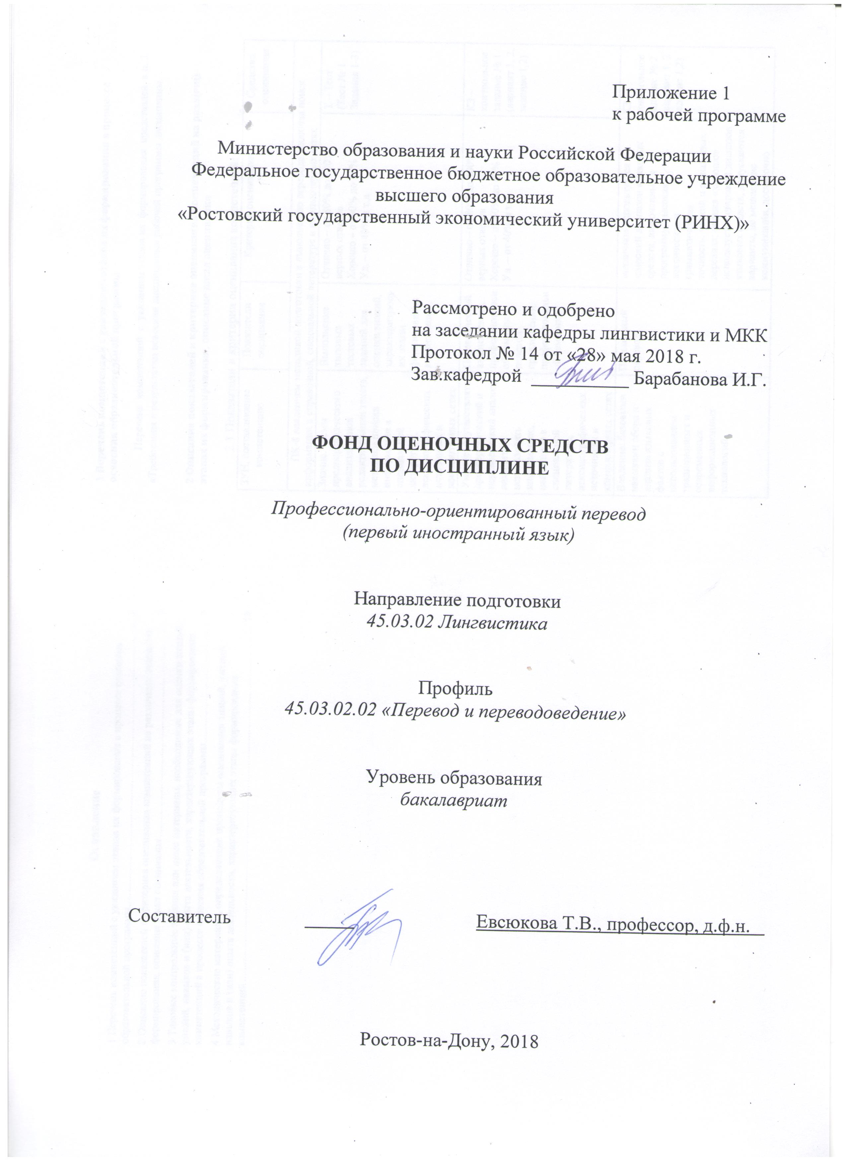

**Оглавление**

1. Перечень компетенций с указанием этапов их формирования в процессе освоения образовательной программы 3
2. Описание показателей и критериев оценивания компетенций на различных этапах их формирования, описание шкал оценивания 3
3. Типовые контрольные задания или иные материалы, необходимые для оценки знаний, умений, навыков и (или) опыта деятельности, характеризующих этапы формирования компетенций в процессе освоения образовательной программы 7
4. Методические материалы, определяющие процедуры оценивания знаний, умений, навыков и (или) опыта деятельности, характеризующих этапы формирования компетенций 18
   1. **Перечень компетенций с указанием этапов их формирования в процессе освоения образовательной программы**

Перечень компетенций с указанием этапов их формирования представлен в п. 3.

«Требования к результатам освоения дисциплины» рабочей программы дисциплины.

* 1. **Описание показателей и критериев оценивания компетенций на различных этапах их формирования, описание шкал оценивания**
     1. Показатели и критерии оценивания компетенций:

|  |  |  |  |
| --- | --- | --- | --- |
| ЗУН, составляющие компетенцию | Показатели оценивания | Критерии оценивания | Средства оценивания |
| ПК-8 владением методикой подготовки к выполнению перевода, включая поиск информации в справочной, специальной литературе и компьютерных сетях | | | |
| Знание: схемы предпереводческого анализа, основ редактирования текста, методики поиска информации в специальной литературе, лексикографических источниках и компьютерных сетях | Выполнение типовых тестовых заданий для оценки знаний, характеризующ их этапы формирования компетенции | Отлично – от 80% до 100% верных ответов  Хорошо – от 60% до 80% Уд. – от 40% и т.д. | Т – Тест (Тест № 1  Задания 1-3) |
| Умение: осуществлять предперевоческий и переводческий анализ, находить и использовать информацию, найденную в специальной литературе, лексикографических источниках и компьютерных сетях | Переводческий анализ текста, профессиональн ой тематики, перевод предложений профессиональн ой тематики | Отлично – от 80% до 100% верных ответов  Хорошо – от 60% до 80% Уд. – от 40% и т.д. | КЗ –  контрольное задание № 1  (вариант 1, 2,  задание 1,2) |
| Владение: базовыми навыками сбора и анализа языковых фактов с использованием традиционных и современных информационных технологий | Письменный перевод | «отлично» используется широкий диапазон языковых средств, включенных в программу, высокая лексическая и грамматическая  точность, четкий и ясный язык перевода; оценка «хорошо» используется широкий диапазон языковых средств, допускаются варианты, не мешающие коммуникации, достаточно | КЗ –  контрольное задание № 2  (вариант 1, 2  задание 1,2) |

|  |  |  |  |  |
| --- | --- | --- | --- | --- |
|  |  | точная лексическая и грамматическая точность, достаточно четкий и ясный язык перевода; оценка  «удовлетворительно» используется ограниченный диапазон языковых средств, наличие не вполне адекватных и эквивалентных  вариантов, допускается достаточное количество лексических и грамматических ошибок, но большинство из них не мешает коммуникации не достаточно четкий и ясный язык перевода; оценка  «удовлетворительно» недостаточный диапазон языковых средств, большое количество лексических и грамматических ошибок, мешающих коммуникации, нечеткий и не ясный язык перевода | |  |
| ПК-9 владением основными способами достижения эквивалентности в переводе и способностью применять основные приемы перевода | | | | |
| Знание: теории уровней эквивалентности, приемов перевода, переводческих трансформаций | Определить уровень эквивалентности, применить необходимые трансформации, описать переводческие трансформации, различных классификаций | | аргументированно отвечает по содержанию задания; 2) обнаруживает понимание материала, может обосновать свои суждения, применить знания на практике, может привести необходимые примеры не только по учебнику, но и самостоятельно составленные; 3) излагает материал последовательно и правильно.  Оценка «хорошо» выставляется студенту, если студент дает ответ, удовлетворяющий тем же требованиям, что и для оценки  «5 баллов», но допускает 1-2 ошибки, которые сам же исправляет.  Оценка  «удовлетворительно» выставляется студенту, если студент обнаруживает знание и понимание основных положений данного задания, но: | О – опрос вопросы 10-24 |

|  |  |  |  |
| --- | --- | --- | --- |
|  |  | 1) излагает материал неполно и допускает неточности в произношении слов, определении понятий или формулировке правил; 2) не умеет достаточно глубоко и доказательно обосновать свои суждения и привести свои примеры; 3) излагает материал непоследовательно и допускает ошибки.  Оценка «неудовлетворительно» выставляется студенту, если он обнаруживает незнание ответа на соответствующее задание, допускает ошибки в употреблении слов, формулировке определений и правил, искажающие их смысл, беспорядочно и неуверенно излагает материал |  |
| Умение: использовать основные приемы перевода | Поиск и сбор необходимой литературы, использование современных информационно- коммуникативные технологий | оценка «отлично» выставляется за самостоятельно подготовленный доклад по теме; умение излагать материал последовательно и грамотно, делать необходимые обобщения и выводы; оценка «хорошо» ставится, если: доклад удовлетворяет в основном требованиям на оценку  «отлично», но при этом имеет один из недостатков: в изложении: допущены небольшие пробелы, не исказившие содержание доклада; допущены один–два недочета при освещении основного содержания темы, исправленные по замечанию преподавателя; допущены ошибка или более двух недочетов при освещении второстепенных вопросов, которые легко исправляются по замечанию преподавателя. В докладе может быть недостаточно полно развернута аргументация; оценка  «удовлетворительно» ставится, если: неполно или непоследовательно раскрыто | О – опрос вопросы 1-24 |

|  |  |  |  |
| --- | --- | --- | --- |
|  |  | содержание материала, но показано общее понимание вопроса и продемонстрированы умения, достаточные для дальнейшего усвоения материала; имелись затруднения или допущены ошибки в определении понятий, использовании терминологии, исправленные после замечаний преподавателя; студент не может применить теорию в новой ситуации; оценка  «неудовлетворительно» ставится, если: не раскрыто основное содержание учебного материала; обнаружено незнание или непонимание большей или наиболее важной части учебного материала; допущены ошибки в определении понятий, при использовании терминологии, которые не исправлены после нескольких замечаний  преподавателя; нарушена логика в изложении материала, нет необходимых обобщений и выводов. |  |
| Владение: теорией уровней эквивалентности, переводческими трансформациями | Осуществляет аннотированный перевод, реферативный перевод | «отлично» используется широкий диапазон языковых средств, включенных в программу, высокая лексическая и грамматическая точность, четкий и ясный язык перевода; оценка «хорошо» используется широкий диапазон языковых средств, допускаются варианты, не мешающие коммуникации, достаточно точная лексическая и грамматическая точность, достаточно четкий и ясный язык перевода; оценка  «удовлетворительно» используется ограниченный диапазон языковых средств, наличие не вполне адекватных и эквивалентных вариантов, допускается достаточное количество лексических и грамматических ошибок, но | КЗ -  контрольное работа №3 Вариант 1  Вопросы 1-2  Вариант 2  Вопросы 1-2 |

|  |  |  |  |
| --- | --- | --- | --- |
|  |  | большинство из них не мешает коммуникации не достаточно четкий и ясный язык перевода; оценка «удовлетворительно» недостаточный диапазон языковых средств, большое количество лексических и грамматических ошибок, мешающих коммуникации, нечеткий и не ясный язык перевода |  |

* + 1. Шкалы оценивания:

Текущий контроль успеваемости и промежуточная аттестация осуществляется в рамках накопительной балльно-рейтинговой системы в 100-балльной шкале:

- оценка «зачет» (50-100 баллов) выставляется обучающемуся, если  он прочно усвоил предусмотренный материал рабочей программой дисциплины; правильно, аргументировано ответил на все вопросы, с приведением примеров; показал глубокие систематизированные знания, сопоставляет материал из разных источников: теорию связывает с практикой; без ошибок ответил на вопросы из перечисленного выше списка тем в быстром или умеренном темпе.

- оценка «незачет» (0-49 баллов) выставляется студенту, который не справился с 50% вопросов и заданий, в ответах на другие вопросы допустил существенные ошибки. Не может ответить на дополнительные вопросы, предложенные преподавателем. Целостного представления о взаимосвязях, компонентах, этапах профессионального перевода нет.

* 1. **Типовые контрольные задания или иные материалы, необходимые для оценки знаний, умений, навыков и (или) опыта деятельности, характеризующих этапы формирования компетенций в процессе освоения образовательной программы**

Министерство образования и науки Российской Федерации

Федеральное государственное бюджетное образовательное учреждение

высшего образования

«Ростовский государственный экономический университет (РИНХ)»

Кафедра лингвистики и межкультурной коммуникации

**Вопросы к зачету**

по дисциплине

**Профессионально-ориентированный перевод (первый иностранный язык)**

1. Степень обработки (адаптации) материала при переводе. Проблема оценки качества перевода.

2. Этические проблемы перевода.

3. Моральные нормы и законы профессионального поведения переводчиков.

4. Рынок переводческого труда: Основные проблемы и тенденции развития.

5. Перевод как фактор формирования культуры.

6. Основные виды переводческих трансформаций на лексическом уровне.

7. Основные виды переводческих трансформаций на грамматическом уровне.

8. Российский рынок переводческих услуг в России в ХХI веке: проблемы и тенденции.

9. Устный перевод как вид переводческой деятельности.

10. Синхронный перевод: история, особенности, тенденции.

11. Виды письменного перевода (полный, реферативный, аннотированный).

12. Прагматика перевода.

13. Эквивалентность и адекватность.

14. Способы передачи безэквивалентной лексики при переводе общественно- политических текстов.

15. Синтаксические особенности перевода общественно-политических текстов.

16. Стилистические трудности при переводе общественно-политических текстов.

17. Калькирование при переводе общественно-политических текстов.

18. Языковые трансформации при переводе общественно-политических текстов.

19. Нормативная и общественно-политическая терминология.

20. Особенности устной и письменной коммуникации при переводе общественно- политических текстов.

Составитель ________________________ Т.В.Евсюкова

(подпись)

«____»__________________20     г.

**Критерия оценки:**

- оценка «зачтено» выставляется студенту, если он прочно усвоил предусмотренный программный материал; правильно, аргументировано ответил на все вопросы, с приведением примеров; показал глубокие систематизированные знания, владеет приемами рассуждения и сопоставляет материал из разных источников: теорию связывает с практикой, другими темами данного курса, других изучаемых предметов; без ошибок выполнил практическое задание; обязательным условием выставленной оценки является правильная речь в быстром или умеренном темпе, умело отстаивает свою точку зрения, аргументированно излагает материал.

- оценка «не зачтено» выставляется студенту, который не справился с 50% вопросов и заданий билета, в ответах на другие вопросы допустил существенные ошибки. Не может ответить на дополнительные вопросы, предложенные преподавателем. Целостного представления о взаимосвязях, компонентах, этапах развития культуры у студента нет.

Министерство образования и науки Российской Федерации

Федеральное государственное бюджетное образовательное учреждение

высшего образования

«Ростовский государственный экономический университет (РИНХ)»

Кафедра лингвистики и межкультурной коммуникации

**Тесты письменные или компьютерные**

по дисциплине

**Профессионально-ориентированный перевод (первый иностранный язык)**

**ТЕСТ I.**

1.Подберите из правой колонки русские эквиваленты к словосочетаниям, помещенным в левую колонку.

1. Крупномасштабные явления a. Gross domestic product
2. Хозяйство b. general indicator
3. Обобщающие показатели c. Gross national product Национальное богатство d. economy
4. валовой национальный продукт e. Inflation rate
5. валовой внутренний продукт f. national wealth
6. национальный доход g. large-scale phenomena
7. уровень инфляции h. national income.

2.Вставьте пропущенные слова и письменно переведите на русский язык следующий текст.

1. Much of the structure of the Soviet economy that operated until 1987 originated under the leadership of Joseph V. Stalin (in office 1927-53), with only incidental modifications **1** between 1953 and 1987. Five-year plans and annual plans were the chief mechanisms the Soviet government **2** translate economic policies into programs. According to those policies, the State Planning Committee (Gosplan) formulated countrywide output targets for stipulated planning periods. Regional planning bodies then refined these targets for economic units **3** state industrial enterprises and state farms (*sovkhozy*) and collective farms (*kolkhozy*), each of which had its own specific output plan. Central planning operated on the assumption that if each unit met or exceeded its plan, then demands and supply would balance.
2. The government's role was to ensure that the plans **4** . Responsibility for production flowed from the top down. At the national level, some seventy government ministries and state committees (each **5** a production sector or subsector) supervised the economic production activities of units within their areas of responsibility. Regional ministerial bodies reported to the national-level ministries and controlled economic units in their respective geographical areas.
3. The plans incorporated output targets for raw materials and intermediate goods as well as final goods and services. In theory, but not in practice, the central planning system ensured a balance the sectors throughout the economy. Under central planning, the state performed the allocation functions that prices perform in a market system. In the Soviet economy, prices were an accounting mechanism only. The government established prices for all goods and services based on the role of the product in the plan and on other non-economic criteria. This pricing system produced anomalies. For example, the price of bread, a traditional staple of the Russian diet, was below the cost of the wheat used to produce it. In some cases, farmers fed their livestock bread rather than grain because bread cost less. In another example, rental fees for apartments were set very low to achieve social equity, yet housing was in extremely short supply. Soviet industries obtained raw materials such as oil, natural gas, and coal at prices below world market levels, encouraging waste.
4. The central planning system allowed Soviet leaders to marshal resources quickly in times of crisis, such as the Nazi invasion, and to reindustrialize the country during the postwar period. The rapid development of its defense and industrial base after the war permitted the Soviet Union to become a superpower.

|  |  |  |
| --- | --- | --- |
| 1. 5. a. make | 1. b. made | 1. c. was made |
| 1. 2. a. used | 1. b. were | 1. c. used to |
| 1. 3. a. such as | 1. b. so | 1. c. such as a |
| 1. 4. a. fulfilled | 1. b. had been fulfilled | 1. c. were fulfilled |
| 1. 5. a. responsible of | 1. b. responsible for | 1. c. responsible to |
| 1. 6. a. among | 1. b. between | 1. c. within |

3.Переведите предложения на различия в значении слова “to appear ”

1. The reaction could appear to involve a rearrangement.
2. This assumption appears unsound.
3. These correlations appear to hold for many hydrocarbons. Sodium hydroxide does not appear to be as generally useful as triethylamine.
4. These correlations appear to hold, also, for many hydrocarbons.
5. The same thing appears to be true of oxidations with other reagents.
6. The most direct route to these compounds appeared to be through the degradation of carbohydrates.
7. Thomas appears to have been the first to focus attention on this type of reaction.
8. Current theories, either empirical or electronic, do not appear to account for this result.
9. These correlations appear to hold for many non-hydrocarbons.
10. The nature of the interface appears to be of great importance in determining the rate of polymerization.

**Критерии оценки:**

* оценка «отлично» выставляется студенту, если правильно выполнено более 80% заданий;
* оценка «хорошо» выставляется студенту, если правильно выполнено более 60% заданий;
* оценка «удовлетворительно» выставляется студенту, если правильно выполнено более 40% заданий;
* оценка «неудовлетворительно» выставляется студенту, если правильно выполнено менее 40% заданий.

Министерство образования и науки Российской Федерации

Федеральное государственное бюджетное образовательное учреждение

высшего образования

«Ростовский государственный экономический университет (РИНХ)»

Кафедра лингвистики и межкультурной коммуникации

**Комплект для выполнения контрольного задания**

по дисциплине

**Профессионально-ориентированный перевод (первый иностранный язык)**

**Вариант 1**

**Задание 1.** Переведите текст с листа. Дайте переводческий анализ выделенных предложений.

**Do Insects Think?**

In a recent book entitled The Psychic Life of Insects, Professor Bouvier says that we must be careful not to credit the little winged fellows with intelligence when they behave in what seems like an intelligent manner. They may be only reacting. I would like to confront the Professor with an instance reasoning power on the part of the insects which cannot be explained away in any such manner.

During the summer, while I was at work on my treatise Do Larvae* Laugh? We kept a female wasp** at our cottage in the Adirondacks. It really was more like a child of our own than a wasp, except that it looked more like a wasp than a child of our own. **That was one of ways we told difference.**

It was still a young wasp when we got it and for some time we could not get it to eat or drink, it was so shy. Since it was a female we decided to call it Miriam, but soon the children’s nickname for it – “Pudge” – became a fixture, and Pudge it was from that time on.

One evening I had been working late in my laboratory fooling round with some gin and other chemicals, and in leaving the room I tripped over a nine of diamonds which someone had left lying on the floor and knocked over my card catalogue containing the names and addresses of all the worth knowing in North America. The cards went everywhere. I was too tired to pick them to that height, and went sobbing to bed, just as mad as I could be. As I went, however, I noticed the wasp flying about in circles over the scattered cards. “Maybe Pudge will pick them up,” **I said half-laughingly to myself, never thinking for one moment that such would be the case.**

When I came down next morning Pudge was still asleep over in her box, evidently tired out. And well she might have been. For there on the floor lay the cards scattered all about just as I had left them the night before. The faithful little insect had buzzed about all night trying to come to some decision about picking them up and arranging them in the catalogue box, and then, figuring out for herself that, as knew practically nothing about the larvae of any sort except wasp-larvae, she would probably make more of a mess of rearranging them than if she left them on the floor for me to fix.

**\*larvae** - личинки [‘la:vi]

**\*\* wasp** - оса

**Задание 2.** Переведите текст письменно

Человек живет не только в мире вещей, но и в мире понятий. Одни из них отражают повседневный опыт людей и доступны для понимания каждому. Но есть понятия, которые включают в свое содержание анализ сложнейших процессов, связанных с отношением человека к миру, к обществу к самому себе. Нередко само осмысление этих понятий требует немалого напряжения интеллектуальных сил.

Понятия «человек» и «культура» неразрывно связаны друг с другом. В самом широком смысле под культурой нередко понимают все достижения человечества, все созданное человеком. Культура с такой точки зрения предстает «второй природой», сотворенной самим человеком и образующей собственно человеческий мир, в отличие от дикой природы.

Культуру обычно подразделяют на материальную и духовную. Если первая охватывает сферу материального производства и его продукты – технику, технологию, средства связи и коммуникации, производственные силы и сооружения, дороги и транспорт, жилища, предметы быта, одежду и т.д., то духовная культура включает в себя сферу духовного производства и его результаты – религию, мораль, философию, искусство, науку, политику и т.д.

**Вариант 2**

**Задание 1.** Письменно переведите следующий текст на русский язык

**UK Performance in the 1980s**

The 1980s commenced with severe recessions in the UK and the rest of the

industrialised world. The recession in the UK was particularly sharp, and hit manufacturing industry very hard. Employment fell by two million whilst unemployment rose to a level above three million. The ensuing recovery, starting in the early 1980s both in the UK and the rest of the Organization for Economic Cooperation and Development OECD*, was sustained for an exceptionally long period until 1990.

In the UK, growth accelerated to over 4 per cent in the late 1980s. In the midst of this boom, the UK’s own alleged ‘economic miracle’ was being hailed, as the British economy grew more rapidly than the rest of Europe and matched the expansion of the US.

Britain’s relative productivity growth performance in the 1980s was even stronger in the business sector, most dramatically in the second half of the last decade.

Admittedly, in the light of the 1990 recession, those who talked in the late 1980s of an economic miracle have looked rather foolish. However, an examination of economic performance during and since the recession underlines the fact that the UK economy has undergone some significant changes for the better. Productivity rose through the recession, as employment fell by more than output; while company profitability remained high and has increased further during the recovery so far. The indications are that capital expenditure is set to expand strongly at a relatively early stage in the recovery.Many of the developments in the UK economy during the 1980s impacted on, and probably altered for, the better, some of the factors accounting for Britain’s under-performance since 1950. Industrial relations improved dramatically. The number of days lost to strikes per 1 000 employees in the UK in 1992 was 20, compared with an OECD average of 110. In fact in terms of strikes the UK has been consistently below the OECDs far higher average since 1986.

The 1980s also saw a burst in entrepreneurship, with greater rates of new business creation than ever before. The structures that surrounded pay bargaining became more flexible, as the numbers of workers covered by collective bargaining fell and wages councils were dismantled. Comparative data on unit labour costs indicate that the UK is now competitive with Europe; its share of world trade has stabilised and has even risen marginally since the mid-1980s, after more than a century of decline. OECD* - ОЭСР

**Задание 2.** Письменно переведите следующий текст на русский язык.

**МОСКВА, 14 янв, 2011 - РИА Новости.** Вероятность того, что экономика Великобритании может снова испытать рецессию, выросла до 20% на фоне растущей безработицы и ускоряющейся инфляции, полагают эксперты Центра экономических и бизнес исследований (Centre For Economics And Business Research), мнение которых приводит агентство [Bloomberg.](http://www.bloomberg.com/)

По мнению экспертов, рост британской экономики в текущем году составит 1,1%, что ниже, чем прогноз в 1,3%, опубликованный организацией в октябре 2010 года. Замедление темпов экономического роста привело к повышению вероятности второй волны рецессии, которая ранее оценивалась в 10%."Пересмотр прогнозов связан с постоянно ухудшающимися показателями рынка труда и значительным ростом потребительских цен", - приводит агентство мнение экономиста организации Скотта Корфе (Scott Corfe).

В то же время Центр экономических и бизнес-исследований повысил прогноз по росту экономики Великобритании в 2010 году до 1,8% с 1,5%, и на 2012 год - до 1,5% с 1,4%. При этом организация ожидает, что инфляция ускорится в текущем году до 4% и замедлится до 1,6% к середине 2012 года.

Британская экономика вышла из рецессии в конце 2009 года, по итогам первого квартала 2010 года рост ВВП составил 0,3%, по итогам второго - 1,2%.

По прогнозам Конфедерации британской промышленности (CBI), темпы роста потребительских цен в Великобритании в 2011 году значительно превзойдут планируемые Центробанком.

Инфляция в Великобритании в годовом исчислении в ноябре текущего года вновь выросла на 0,1 процентного пункта и составила 3,3%. Таким образом, инфляция по- прежнему значительно превышает целевую планку правительства - 2% в годовом исчислении.

[*http://ria.ru/economy/20110114/321605883.html*](http://ria.ru/economy/20110114/321605883.html)

**Вариант 3.**

**Задание 1.** Переведите предложения, обращая внимание на перевод словосочетания “rather than”.

1. Under the Conservative governments of the 1980s and 1990s, Britain looked to American free-market ways **rather than** to Europe’s social-welfare model for ideas on economic reforms.
2. The likelihood that Saddam Hussein possesses some nasty weaponry disturbs Pentagon planners, but most of his neighbours see this as a fuzzy and remote danger **rather than** a clear and present one.
3. British New Labour’s ambitious new world order does have a unifying theme in international engagement **rather than** shrinking isolationism.
4. Mr. Blair has twisted the whole British politics into a new shape. It is the system he broke rather than the machine he built that makes his premiership so interesting.
5. If UN inspections for weapons for mass destruction are frustrated by Saddam, Bush should be held to his promise of multinational **rather than** purely US military action, and sustained **rather than** fleeting engagement in reconstruction effort.
6. That second round gives voters the chance to vote with their heads **rather than**

with their hearts.

**Задание 2.** Переведите предложения с русского языка на английский

1. Приобретя 40% местного отечественного рынка и расширяя свое региональное присутствие, банк продемонстрировал, что он хорошо знает, что нужно делать, чтобы сохранить лидирующие позиции.
2. Такое развитие по типу снежного кома может в результате привести к тому, что эта фирма получит полный контроль над поставками товаров и услуг.
3. Для того, чтобы дать оценку выполненной сотрудниками работе, нужно иметь ясное представление о том, что от них требовать.
4. Чтобы ответить на вызов, брошенный зарубежной конкуренцией, от большинства отраслей промышленности потребуется концентрация усилий на получение товаров высокого качества и высокой производительности труда.
5. Среди тем, которые предстоит обсудить на этом бизнес-форуме, объяснения будут такие, как финансирование, инвестиции, новые технологии.

**Вариант 4.**

**Задание 1.** Выберете правильную форму глагола и переведите предложения.

1. Economics **is/are** the study of how people use their resources to produce, distribute and consume goods.
2. The news that he was not able to earn a living **was/were** quite surprising.
3. Money **isn’t/aren’t** the most important thing in life, **is it/are they?**
4. Politics **is/are** Professor Brown’s major.
5. The knowledge gained from the experience **was/were** invaluable.
6. Several Japanese **was/were** reported to complain that the fish had gone bad.
7. The imports **has/have** greatly increased which may influence the supply.
8. A knowledge of statistics, the analysis of how people and countries use their resources to produce, distribute, and consume goods and services **is/are** so important
9. Sooner or later even very expensive clothes **is/are** used up.
10. What **is/are** his politics as to breaking into the South American market?
11. Economists studied different **phenomenon/phenomena** in order to solve the problem of scarcity.
12. **Foodstuff/foodstuffs** belong to the category of goods that go bad if are stored too

long. **Mass medium/media** are a good source of job openings.

In the English speaking countries eggs are sold in **dozen/dozens.**

Задание 2. Переведите предложения с русского языка на английский, обращая внимание на перевод грамматических конструкций.

1. Renault делает серьезные ставки на российский рынок до такой степени, что его падение не отпугнуло инвесторов и не помешало увеличить долю участия в Lada.

2. Цены на нефть марки Brent упали на 2,50 доллара до 51,46 доллара за баррель, примерно на столько же (2,46 доллара) подешевели фьючерсы на нефть американской марки WTI, достигнув отметки 48,90 доллара за баррель.

**Вариант 5. Задание 1. Выполните реферативный перевод**

**Banking Issues in the 21st Century**

A recent, popular opinion is that the contribution of banks to the economy will diminish significantly or that banks will even disappear, as the traditional intermediary and liquidity functions of the banks decline in the fact of new financial instruments and technology.

Rybzhynsky argued that financial system evolve through time, passing through three phases. Phase one is bank oriented, where most external finance is raised through bank loans, which in turn is funded through savings. Banks are the most important financial intermediaries in the financial system, and interest income is the main source of revenue. Phase two is market oriented. Households and institutional investors begin to hold more securities and equity*, and non-bank institutions may offer near-bank products, such as money market accounts. Banks themselves reduce their dependence on the traditional intermediary function, increasing their off- balance sheet activities**, including proprietary trading, underwriting and asset management. The market phase is established when the financial markets are the source of external finance for both the financial and non-financial sectors. Corporate bank loans are largely replaced by corporate bonds and commercial paper; mortgages and consumer credit originate in banks. In this phase underwriting, advising and asset management activities more important for banks than the traditional core banking functions.

Most studies show that the banking sector underperforms compared to other sectors; and a few argue banks are in an irreversible decline. Some go further, claiming that government’s (or central bank’s) control over interest rates, and price stability, is under threat.

It is useful to begin by looking at some general figures to establish the position of the banking\financial sector at the beginning of the new century. Begin with the performance of banks measured by bank profitability. Figures 2.3 (a) and (b) show, respectively, the ratio of pre- tax and post-tax profits to gross income for all banks over the period 1989-99. In the 1980s, Japanese banks, already even more so. The late 1980s were marked by sharp swings in the profits of Anglo-American banks. After 1990, the situation in Japan changed substantially. There were steady falls from 1990, with a dramatic decline in 1996-98. *from Modern Banking, 2001*equity* − собственный капитал; off-balance sheet activities** − операции по вне балансовому отчету

**Задание 2. Выполните аннотированный перевод**

**Surprising Stress Fixes**

You know what stress looks like: The sun rises; so do you. Your child suddenly remembers that he needs cupcakes for the school party. The dog's gotten sick in the living room. Your spouse leaves for work in a huff after a prebreakfast tiff over finances. You leave for work without a report that's due today. You double back, grab it from the kitchen counter, trip over an Everest of laundry — must we go on?

You know what stress feels like: Your pulse quickens, your lungs squeeze shut, your ears ring, and you wonder if this is the time your head actually explodes. Sensing anxiety overload, your brain orders up a chemical surge that makes your blood vessels narrow, heart race, blood pressure rise, and muscles tighten. Your body is mobilizing to deal with threat.

Good plan, nature! But you weren't meant to stay on red alert forever. Prolonged stress leads to health problems. High levels of the stress hormone cortisol* are associated with heart disease and cancer; stress has also been linked to gastrointestinal problems, eczema, asthma, and depression.

And you probably already know what's involved in long-term, big-commitment stress reduction: physical changes (exercising, eating right, getting plenty of sleep); organizational changes (planning ahead, dividing chores equitably); attitude changes (letting go of what you can't control, for starters); and relationship changes (finding ways to talk through, directly and respectfully, the problems that are the sources of anxiety). All of these transformations are definitely worth the effort. But here's what you may not know: Recent studies have suggested six new stress reducers — research-tested, rather surprising, and relatively simple. You can ease these strategies into your life right now.

Cortisol – кортизон. *From Good Housekeeping magazine, April, 2014*

**Вариант 6.**

**Задание 1. Выполните реферативный перевод**

**Early Exposure to Common Chemicals may be Programming Kids to be Fat**

It’s easy enough to find culprits in the nation’s epidemic of obesity; they are popcorn in multiplex and McDonald’s 1,220-caloriebreakfasts, and so on. Potent as they are, however, these causes cannot explain the ballooning of one particular segment of the population, a segment that doesn’t go to movies, can’t chew, and was never that much into exercises: babies. In 2006 scientists at Harvard School of Public Health reported that the prevalence of obesity in infants under 6 months had risen 73 percent since 1980.

“This epidemic of obese 6-month-olds”, as endocrinologist Robert Lustig of the University Of California, San-Francisco, calls it, poses a problem a problem for conventional explanations of the fattening of America. “Since they’re eating only breast milk, and never exactly got a lot of exercise, the obvious explanations for obesity don’t work for babies,” he points out. The search for the non-obvious has led to a familiar villain: early-life exposure to traces of chemicals in the environment. “The evidence now emerging says that being overweight is not just the result of personal choices about what you eat, combined with inactivity,” says Retha Newbold of the

And at the individual level, exposure to the compounds during a critical period of development may explain one of the most frustrating aspect of weight gaining: you eat no more than your slim friends, and exercise no less, yet are still unable to shed pounds.

chemical compounds* - химические соединения

*By Sharon Begley from NewsWeek, 2013*

**Задание 2. Выполните аннотированный перевод**

[**DNA Computer Does Math**](http://blogs.discovermagazine.com/80beats/2011/06/03/dna-computer-does-math-plus-lays-out-building-blocks-for-bigger-circuits/)

**What’s the News:** Researchers have built the most complex DNA-based computer yet, a circuit of 130 strands of DNA that can compute the square root of numbers up to 15. The system, [reported](http://www.sciencemag.org/content/332/6034/1196.abstract) today in *Science*, is made of biological logic gates, which do computations using DNA strands’ natural propensity to zip and unzip. This new method is easily adapted for different calculations and can be automated, meaning it could be used to build much larger circuits.

The researchers started with strands of synthetic DNA, some on their own and some paired up. These DNA fragments were designed to take advantage of [DNA’s ability](http://www.sciencenews.org/view/generic/id/330621/title/Flexible_DNA_computer_finds_square_roots_)

[to zip](http://www.sciencenews.org/view/generic/id/330621/title/Flexible_DNA_computer_finds_square_roots_) (fitting together two complimentary strands, like in a double helix) and unzip (pulling the strands apart). When a single strand of DNA found a complimentary sequence to bind to at the tip of a pair of strands, it zipped itself on to one of them, displacing the other strand in the process.

**What’s the Context:**

* + - Using DNA for computation isn’t a new; mathematician Leonard Adleman [first](http://www.sciencemag.org/content/266/5187/1021.abstract?ijkey=d0c0fdbfca5b617ccfcada2c2d58c5ea9955af8a&amp;keytype2=tf_ipsecsha) [published](http://www.sciencemag.org/content/266/5187/1021.abstract?ijkey=d0c0fdbfca5b617ccfcada2c2d58c5ea9955af8a&amp;keytype2=tf_ipsecsha) the idea in 1994.
    - But until now, scientists have [built each circuit from scratch](http://www.newscientist.com/article/dn20539-seesaw-logic-gates-make-dna-computing-easier.html), a painstaking method that limited the size and flexibility of DNA computation systems. A toolkit of zipping and unzipping DNA strands that can form various combinations will essentially let researchers use a [compiler](http://en.wikipedia.org/wiki/Compiler), the same sort of computer program software engineers use to translate their commands from typed-in code to simple instructions silicon circuitry can use, to make these systems. DNA circuit–builders can just say what they want the circuit to do, and a program can find the molecular bits and pieces that can do it.
    - This will enable larger, more sophisticated circuits. One of the researchers calculated that it’s possible to make the system[20 times bigger.](http://www.latimes.com/news/science/la-sci-0603-molecular-computer-20110603%2C0%2C6631809.story)

*From Discover Magazine, 2011*

Strand* - жила (кабеля)

**Критерии оценки:**

* оценка «отлично» выставляется студенту, если правильно выполнено более 80% заданий;
* оценка «хорошо» выставляется студенту, если правильно выполнено более 60% заданий;
* оценка «удовлетворительно» выставляется студенту, если правильно выполнено более 40% заданий;
* оценка «неудовлетворительно» выставляется студенту, если правильно выполнено менее 40% заданий.

Министерство образования и науки Российской Федерации

Федеральное государственное бюджетное образовательное учреждение

высшего образования

«Ростовский государственный экономический университет (РИНХ)»

Кафедра лингвистики и межкультурной коммуникации

**Перечень тем по устному опросу обучающихся**

по дисциплине

**Профессионально-ориентированный перевод (первый иностранный язык)**

1. Техническое обеспечение перевода.
2. Правовой и общественный статус переводчика.
3. Этика переводчика: моральные принципы переводческой деятельности и нормы профессионального поведения переводчика.
4. Терминологические словари и перевод. Типология словарей. Выбор словаря для конкретных переводческих целей.
5. Общие словари и словари для специальных целей. Одноязычные и многоязычные словари. Энциклопедии.
6. Первые опыты машинного перевода. Разработка автоматических переводных словарей. Разработка ТМ-инструментов.
7. Лингвистические основы применения информационных технологий в переводе.
8. .Область практической применимости в переводе современных информационных технологий.
9. .Применение систем машинного перевода. Системы прямого перевода. Трансферные системы. Системы семантического типа.
10. Современные требования к системам МП. Типология ошибок при работе систем МП. Степень эффективности основных действующих систем МП (PROMPT, SYSTRAN).
11. Применение автоматических переводных словарей. Традиционная лексикография и автоматические переводные словари. Автоматические переводные словари: лексический состав и объем; динамичность автоматических переводных словарей; состав и структура словарных статей. Место автоматического переводного словаря в процессе перевода. Практическое использование автоматического переводного словаря.
12. Транслатологическая классификация типов текста по И. С. Алексеевой.
13. Переводческая стратегия. Переводческий анализ текста.
14. Стратегия перевода и вопрос об установлении единицы перевода. Способы перевода и условия их выбора (Т. А. Казакова). Единицы перевода и членение текста. Виды преобразований при переводе.
15. Переводческая транскрипция. Условия применения транскрипции и транслитерации в переводе. Основные правила переводческой транскрипции с английского языка на русский. Основные правила переводческой транскрипции с русского языка на английский.
16. Калькирование. Условия применения калькирования в переводе.
17. Понятие лексико-семантических трансформаций (модификаций). Условия применения лексико-семантических модификаций.
18. Классификации лексико-семантических модификаций.
19. Добавление. Опущение. Конкретизация. Генерализация. Эмфатизация. Нейтрализация.
20. Функциональная замена. Описательный перевод (экспликация). Переводческий комментарий. Антонимический перевод. Компенсация.
21. Способы перевода безэквивалентной лексики. Перевод неологизмов.
22. Общие принципы воспроизведения стилистических особенностей исходного текста в переводе.
23. Приемы перевода метафорических единиц. Приемы перевода метонимии.
24. Реферативный перевод. Аннотированный перевод.

**Критерии оценки:**

* Оценка «отлично» выставляется студенту, если студент: 1) полно и аргументированно отвечает по содержанию задания; 2) обнаруживает понимание материала, может обосновать свои суждения, применить знания на практике, может привести необходимые примеры не только по учебнику, но и самостоятельно составленные; 3) излагает материал последовательно и правильно.
* Оценка «хорошо» выставляется студенту, если студент дает ответ, удовлетворяющий тем же требованиям, что и для оценки «5 баллов», но допускает 1-2 ошибки, которые сам же исправляет.
* Оценка «удовлетворительно» выставляется студенту, если студент обнаруживает знание и понимание основных положений данного задания, но: 1) излагает материал неполно и допускает неточности в произношении слов, определении понятий или формулировке правил; 2) не умеет достаточно глубоко и доказательно обосновать свои суждения и привести свои примеры; 3) излагает материал непоследовательно и допускает ошибки.
* Оценка «неудовлетворительно» выставляется студенту, если он обнаруживает незнание ответа на соответствующее задание, допускает ошибки в употреблении слов, формулировке определений и правил, искажающие их смысл, беспорядочно и неуверенно излагает материал.
  1. **Методические материалы, определяющие процедуры оценивания знаний, умений, навыков и (или) опыта деятельности, характеризующих этапы формирования компетенций**

Процедуры оценивания включают в себя текущий контроль и промежуточную аттестацию.

**Текущий контроль** успеваемости проводится с использованием оценочных средств, представленных в п. 3 данного приложения. Результаты текущего контроля доводятся до сведения студентов до промежуточной аттестации.

**Промежуточная аттестация** проводится в форме зачета.

Зачет проводится по расписанию во время зачетной недели сессии в письменном виде. Результаты аттестации заносятся в экзаменационную ведомость и зачетную книжку студента. Студенты, не прошедшие промежуточную аттестацию по графику сессии, должны ликвидировать задолженность в установленном порядке.

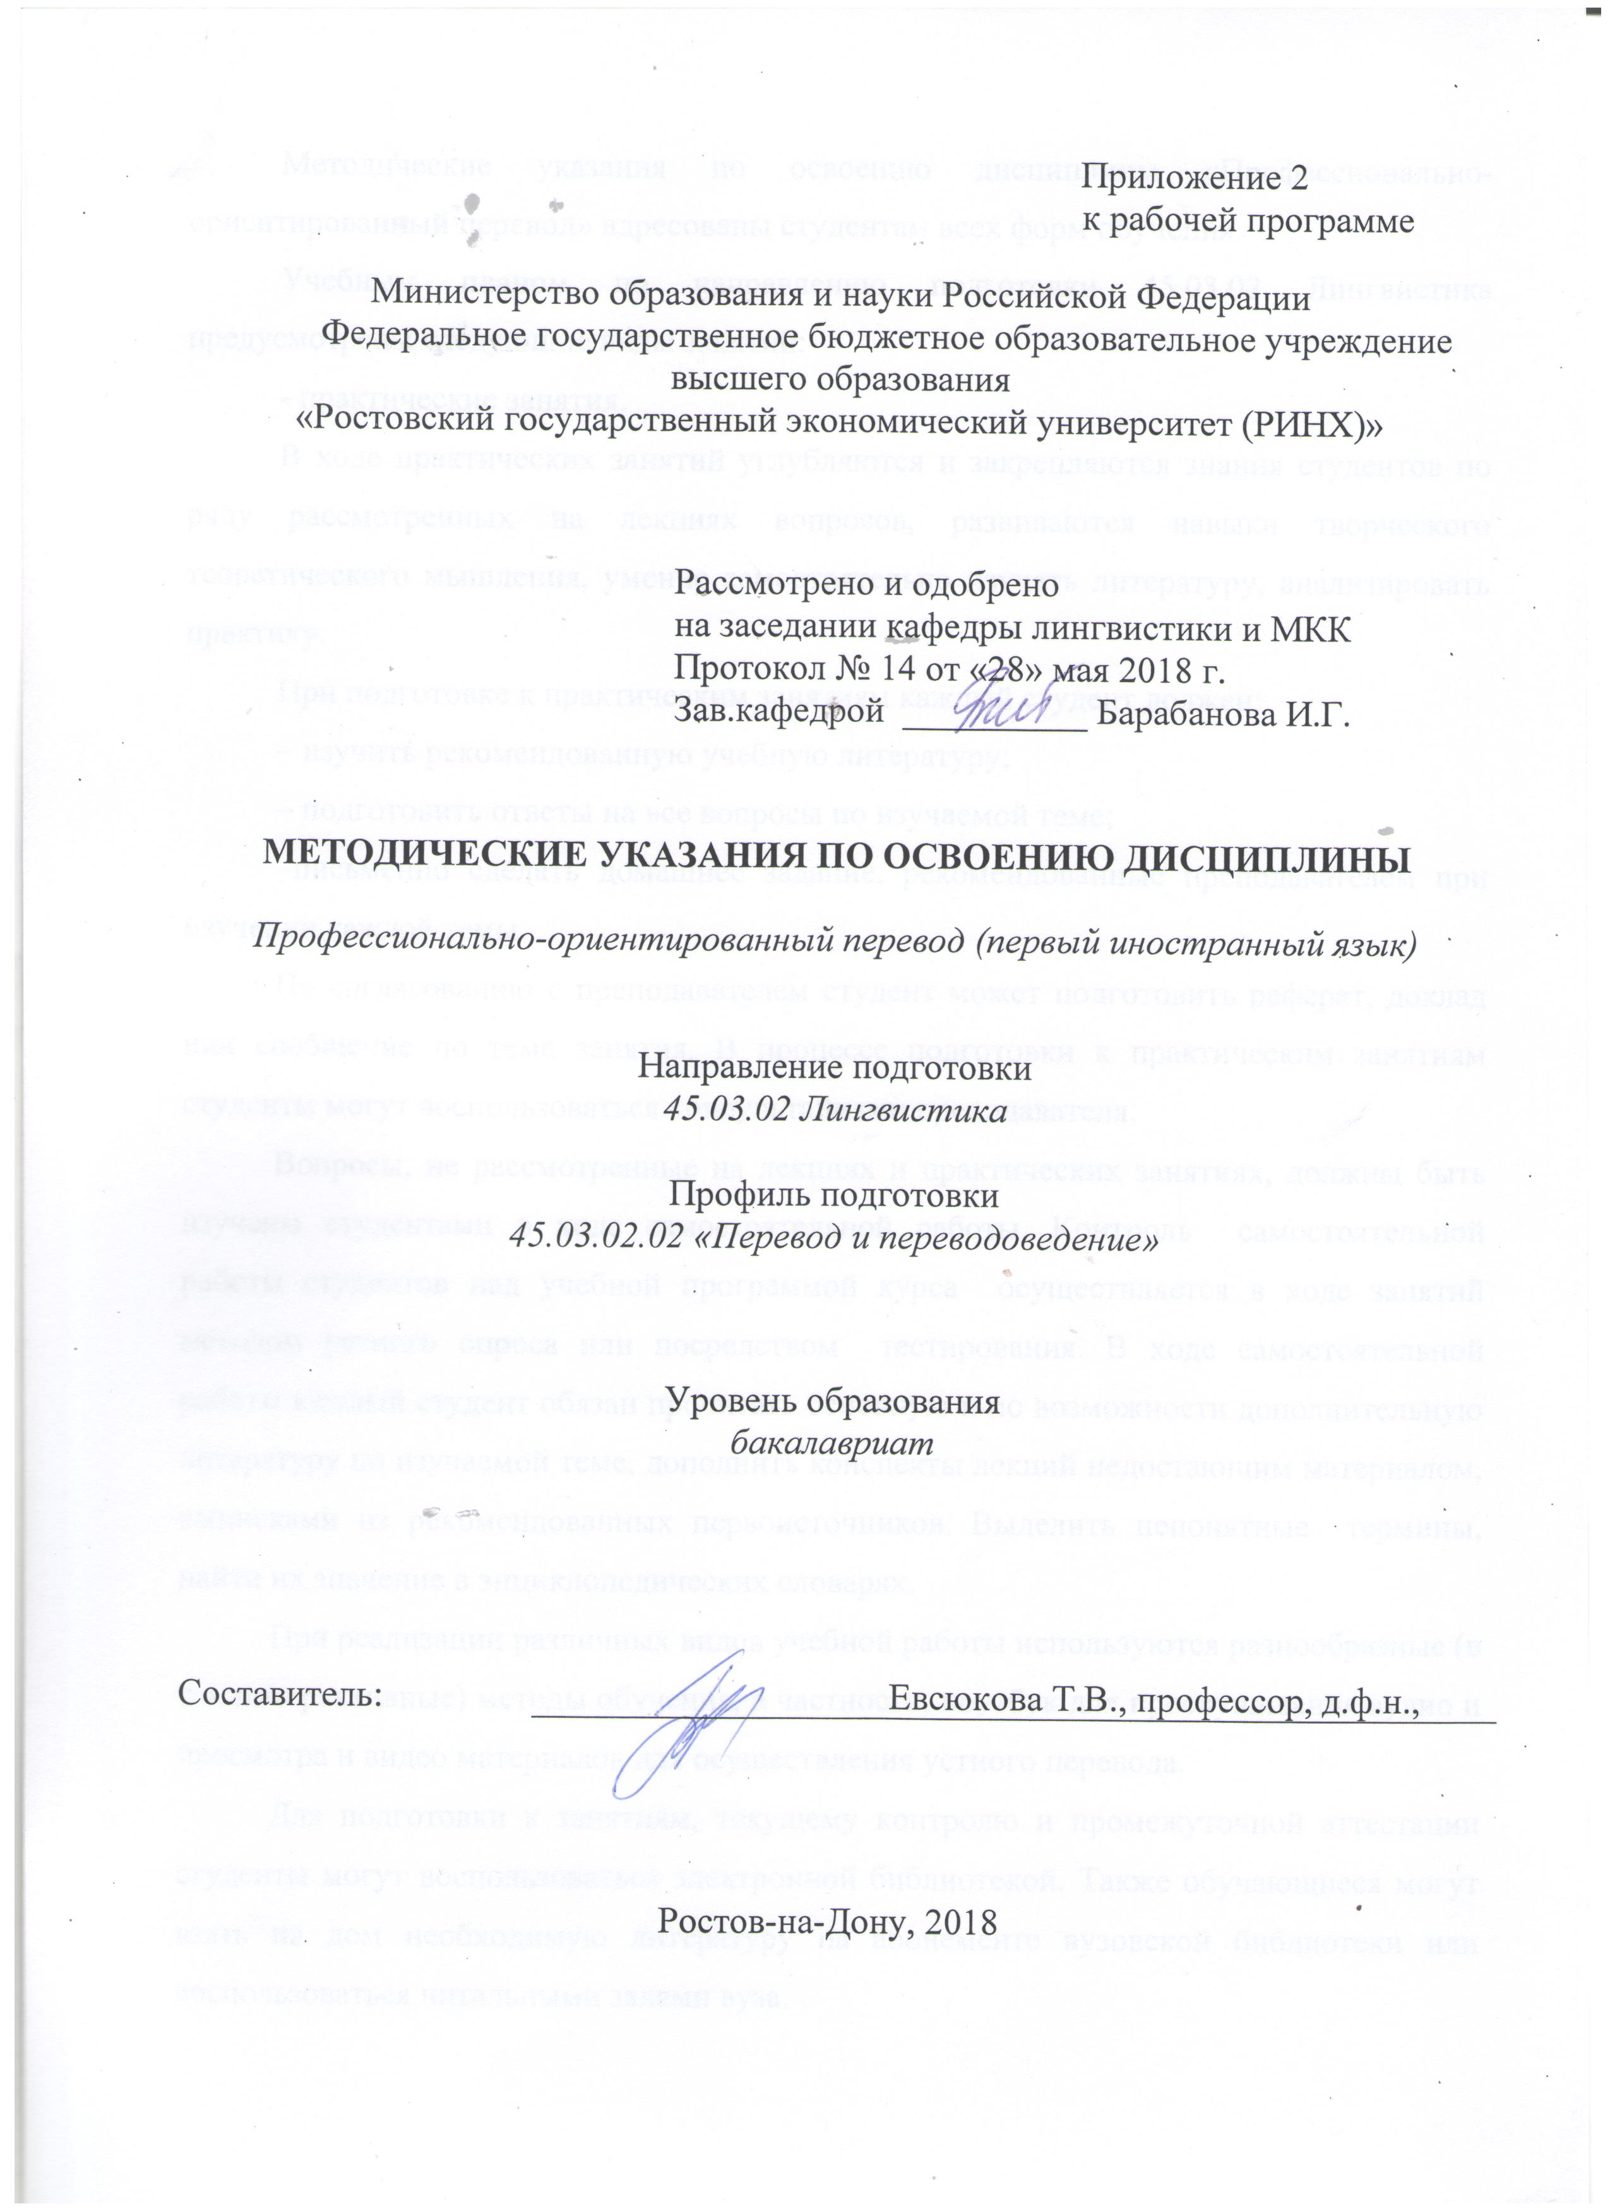

Методические указания по освоению дисциплины «Профессионально-ориентированный перевод» адресованы студентам всех форм обучения.

Учебным планом по направлению подготовки 45.03.02 Лингвистика предусмотрены следующие виды занятий:

- практические занятия.

В ходе практических занятий углубляются и закрепляются знания студентов по ряду рассмотренных на лекциях вопросов, развиваются навыки творческого теоретического мышления, умение самостоятельно изучать литературу, анализировать практику.

При подготовке к практическим занятиям каждый студент должен:

– изучить рекомендованную учебную литературу;

– подготовить ответы на все вопросы по изучаемой теме;

–письменно сделать домашнее задание, рекомендованные преподавателем при изучении каждой темы.

По согласованию с преподавателем студент может подготовить реферат, доклад или сообщение по теме занятия. В процессе подготовки к практическим занятиям студенты могут воспользоваться консультациями преподавателя.

Вопросы, не рассмотренные на лекциях и практических занятиях, должны быть изучены студентами в ходе самостоятельной работы. Контроль самостоятельной работы студентов над учебной программой курса осуществляется в ходе занятий методом устного опроса или посредством тестирования. В ходе самостоятельной работы каждый студент обязан прочитать основную и по возможности дополнительную литературу по изучаемой теме, дополнить конспекты лекций недостающим материалом, выписками из рекомендованных первоисточников. Выделить непонятные термины, найти их значение в энциклопедических словарях.

При реализации различных видов учебной работы используются разнообразные (в т.ч. интерактивные) методы обучения, в частности, ноутбук для прослушивания аудио и просмотра и видео материалов для осуществления устного перевода.

Для подготовки к занятиям, текущему контролю и промежуточной аттестации студенты могут воспользоваться электронной библиотекой. Также обучающиеся могут взять на дом необходимую литературу на абонементе вузовской библиотеки или воспользоваться читальными залами вуза.